Select Language

Powered by [Translate](http://translate.google.com/)

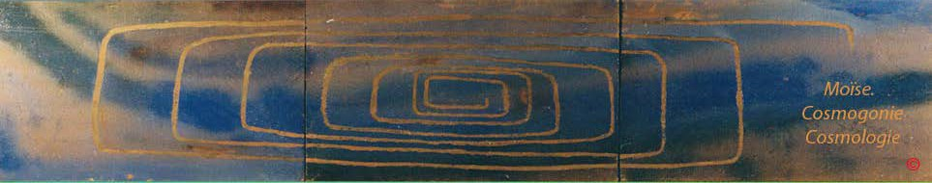

**index**

**GENESE DE MOÏSE EN ECRITURE HEBRAÏQUE, CHAPITRE 6, V. 13 À 22**

**SUIVIE DE:**

**- LA TRANSCRIPTION EN CARACTERES LATINS,**

**- LA TRADUCTION LITTERALE,**

**- LA TRADUCTION DITE CORRECTE PAR FABRE-D'OLIVET**

**- LA TRADUCTION SELON LOUIS SEGOND**

**13.** Et-il-dit, lui -l’Être-des -êtres, à-Noah (le repos de la nature) : le-terme de-toute forme- corporelle est -venant à-la-face -mienne : car-elle-s’est-comblée, la-terre, d’une-ardeur- dépravante, par-la-face-entière : et -voici -moi laissant-dégrader (avilir, détruire) entièrement l’ipséité -terrestre.

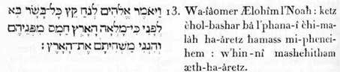

Alors manifestant sa parole, il dit à Noé; le terme de toute corporéité vivante s’approche à mes yeux : la Terre s’est comblée d'une ardeur ténébreuse et dévorante qui la dégrade et l’avilit d’une extrémité à l’autre; me voici, laissant naître de cette même dégradation, l’avilissement qu’elle entraîne et la destruction. Frabre-d'Olivet.

Alors Dieu dit à Noé: La fin de toute chair est arrêtée par devers moi; car ils ont rempli la terre de violence; voici, je vais les détruire avec la terre. L. Segond.

**14** Fais à-toi une -thebah (une retraite, un refuge,'un asile mutuel) d’une-substance- élémentaire conservatrice : de-canaux (lieux propres à contenir) tu -feras l’ensemble-de- cette -retraite; ct-tu -lieras (englueras) l’ensemble-d’elle, par-l’intérieur et -par-l’extérieur - circonférencieî avec-une -matière -corporisante

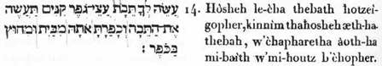

Fais-toi une Thebah, une enceinte sympathique; fais-la d’une substance élémentaire conservatrice ; compose-là de chambres et de cavaux de communication ; et lies -en la circonférence tant intérieure qu’extérieure, avec une matière corporisante et bitumineuse.

Fais-toi une arche de bois de gopher; tu disposeras cette arche en cellules, et tu l’enduiras de poix en dedans et en dehors.

**15.** Et-c’est-ainsi que tu -feras Ia -séité-d’elle : trois centuples de-mesure -mère (régulatrice)

la-longitude de-la-thebah (cette retraite sacrée) cinq -décuples de-mesure, la-latitude- sienne ; et -trois décuples de-mesure, la-solidité (la substantialité) -sienne.

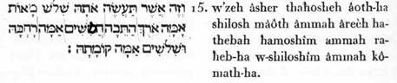

C’est ainsi que lu feras cette demeure mystérieuse, cette Thebah: tu lui donneras trois centuples de mesure -mère en longitude, cinq décuples en latitude, et trois décuples en solidité.

Voici comment tu la feras: l’arche aura trois cents coudées de longueur, cinquante coudées de largeur et trente coudées de hauteur.

**16.**. Dirigeant -la-lumière, tu - feras à-la-thebah, et -selon-la-mesure - régulatrice, l’orbe (l’étendue orbiculaire) -sienne, en-ce-qui -concerne-la-partie -supérieure-sienne ; et -la-- dilatation (la solution, l’ouverture), de-cette -retraite en-la-partie -opposée -sienne tu -mettras

: les- parties -basses, doubles et -triples, tu -feras-à-elle.

Selon la même mesure régulatrice, tu feras l’étendue orbiculaire de cette enceinte sympathique, en sa partie supérieure, accessible à la lumière et la dirigeant; tu mettras sa dilatation en la partie opposée; et tu feras les parties basses, doubles et triples

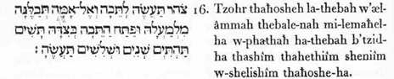

Tu feras à l'arche une fenêtre, que tu réduiras à une coudée en haut; tu établiras une porte sur le côté de l'arche; et tu construiras un étage inférieur, un second et un troisième.

**17**. Et-moi-même, me-voici faisant-venir ce-qui -constitue -la- grande-intumescence des- eaux (le déluge) sur-la-terre, pour -déprimer (détruire) toute-forme-corporelle qui -a dans -soi le-soufïle desvies : par-en-bas des-cieux, tout ce-qui -est en-la-terre expirera.

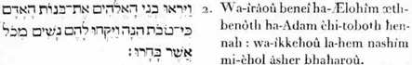

Et me voici, moi-même, conduisant sur la Terre la grande intumescence des eaux pour y détruire et consummer entièrement toute substance corporelle possédant en soi le souffle des Vies : tout ce qui est sur la Terre, au dessous des Cieux, expirera.

Et moi, je vais faire venir le déluge d'eaux sur la terre, pour détruire toute chair ayant souffle de vie sous le ciel; tout ce qui est sur la terre.

**18**. Et-je-ferai-subsister la-force- créatrice -mienne ensemble -toi et - tu -viendras vers-la- thebah, toi ! et - les-fils-à-toi (tes productions) et -la- femme-intellectuelle -à-toi (ta faculté efficiente) et -les-épouses-corporelles-des-lils-à-toi (leurs facultés physiques) ensemble -toi.

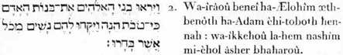

Mais je laisserai subsister ma force créatrice auprès de toi : et tu viendras en la Thebah, toi et tes fils, les êtres émanés de toi, et ta faculté volitive efficiente, et les facultés corporelles des êtres émanés de toi, ensemble toi.

Mais j'établis mon alliance avec toi; tu entreras dans l'arche, toi et tes fils, ta femme et les femmes de tes fils avec toi.

**19**. Et-de-toute-existence, de- toute - forme - corporelle, deux - à- deux de-tout tu -feras- venir vers-la- thebah, afin-d’exister ensemble -toi ; mâle et -femelle ils-seront.

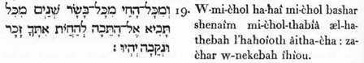

Et tu feras aussi venir en la Thebah, en cette demeure mystérieuse, couple à couple, les êtres de toute existence, de toute forme, afin qu’ils continuent d’exister en toi : ils seront, tout ces êtres, mâle et femelle.

De tout ce qui vit, de toute chair, tu feras entrer dans l'arche deux de chaque espèce, pour les conserver en vie avec toi: il y aura un mâle et une femelle.

**20**. Du-genre-volatile selon-l’espèce -sienne, et -du-genre-quadrupède, selon- l'espèce- sienne, de-tout - animal - reptiforme issu - de - l’élément -adamique, selon-l’espèce -à- lui, les-deux -doubies de-tout, ils- viendront près-de-toi afin-d’y-conserver-l’exislence.

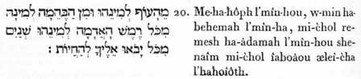

Du genre volatile et. du quadrupède, selon leur espèce, et de tout animal reptiforme provenu de l’élément adamique, les couples de chaque espèce, viendront près de toi pour y conserver l’existence

Des oiseaux selon leur espèce, du bétail selon son espèce, et de tous les reptiles de la terre selon leur espèce, deux de chaque espèce viendront vers toi, pour que tu leurconserves la vie.

**21**. Et-toi ! prends (saisis, tire) -à-toi de-tout -aliment qui -peut- alimenter que -tu -ramasseras devers - toi : et -il-sera-à-toi, et -à-eux pour - aliment.

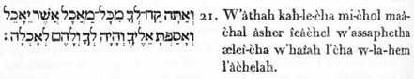

Et toi, cependant, prends de tout aliment capable d’alimenter; rassemble-le en toi, afin qu’il te serve de nourriture et pour toi- même et pour eux.

Et toi, prends de tous les aliments que l'on mange, et fais-en une provision auprès de toi, afin qu'ils te servent de nourriture ainsi qu'à eux.

**22**. Et-il-fit, Noah, le-semblable- tout lequel avait-sagement-prescrit Lui -les-Dieux : ainsi- faisant.

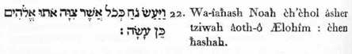

Et Noé, en faisant toutes ces choses, se conforma en tout à ce que lui avait sagement prescrit Ælohîm, Lui -les-Dieux

C'est ce que fit Noé: il exécuta tout ce que Dieu lui avait ordonné.

**versets 1 à 12.**